Бюджетное учреждение профессионального образования
Ханты-Мансийского автономного округа-Югры
«Нижневартовский социально-гуманитарный колледж»

ОТЧЕТ
ПО ДИСЦИПЛИНЕ «Безопасность ВЕБ-приложений»
О ВЫПОЛНЕНИИ ПРАКТИЧЕСКОЙ РАБОТЫ №2

«Теоретические и учебно-методические материалы»

Студента(-ки) 4 курса, 422ИСВ/1 группы

Карнаухова Диана
Специальность 09.02.07 – «Информационные системы и программирование»

Руководитель:
Пестряков В. Ю.
Работа защищена
«_________________»
“____” _____________20__г.

Нижневартовск, 2024

К предыдущему коду с x добавляется y:
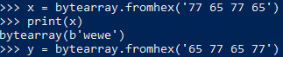
Сообщения различаются:
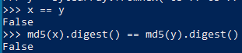
Хеши не совпадают:
Хеши совпадают, коллизия:
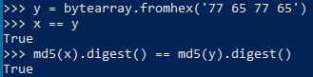
Хеш сообщения также может быть подсчитан с помощью метода update. В примере ниже отмечен его вызов. От способа передачи сообщения хеш не изменяется:
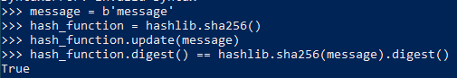
Сообщение может быть разбито на части. При этом методу update можно передавать последующие части одна за одной, и хеш всего сообщения будет пересчитан. Хеши между одинаковыми сообщениями, переданными целиком и по частям, не различаются:
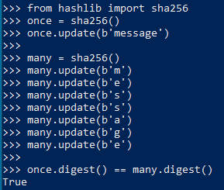
Функции контрольного суммирования:
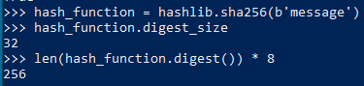
Криптографические хеш-функции являются по определению детерминированными:
Python имеет встроенную поддержку функций контрольного суммирования, функция подсчета циклического избыточного кода (cyclic redundancy check – CRC) и Adler-32. Они находятся в модуле zlib:
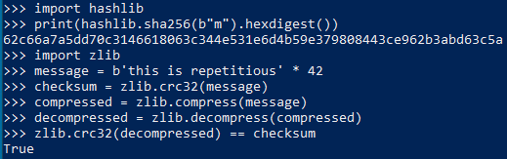
Криптографические хеш-функции и функции контрольного суммирования похожи между собой, но, несмотря на это, путать их не стоит. Например, CRC и Adler-32 куда быстрее, чем SHA-256, но похвастать достаточным сопротивлением поиску коллизий они не могут, их несчетное множество:
